Техническое задание:
Разработка онлайн калькулятора дымохода для сайта на CMS 1С Битрикс редакция «Бизнес» для сайта m.euroles.su
Примеры, какой должен быть калькулятор можно увидеть на сайтах:
http://kamintrade.ru/Calc
http://www.i-kamin.ru/chimney-cost-calculation/

Первая вкладка «Админка»
Для сортировки в номенклатуре и подбора точного размера трубы необходимо распределить их по группам. Как это должно выглядеть:
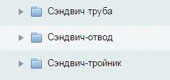

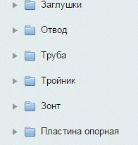
И в каждую папку мы добавляем, соответствующую номенклатуру указывая её характеристики из выпадающих списков
Папок может быть и больше это пример

 | Внутренний диаметр трубы | Наружний диаметр трубы | Материал
Добавить | 115 | 200 | Нержавейка/Нержавейка

Толщина стенки трубы | Длина | Тип трубы | Производитель
0,8 мм/0,5 мм | 1000 мм | Сэндвич труба

Подбор из номенклатуры | ID
Сэндвич труба К, ЖС 0,8мм/ЖС 0,5мм L1,0 (D115/200)

Это необходимо чтобы разграничить номенклатуру по типу, размеру, длине и т.д.

«Админка- состав набора»
Должна присутствовать картинка для анонса, чтобы представлять какой дымоход ты конфигурируешь, эта же картинка соответствует пользовательскому интерфейсу калькулятора
Визуально можно сделать, как к товару добавляется набор, но должны быть постоянные элементы и элементы, которые можно добавить в ручную
К постоянным элементам относится, те которые имеют переменные значения: диаметр, материал и т.д.
Если в пользовательском интерфейсе был выбран материал нержавейка, то все постоянные элементы должны быть из нержавейки
Например:
Вычисляемое обязательное поле | ID | Товар | Количество | множитель | Удалить
Труба сэндвич
Труба одностенная
Старт
Оголовок и т.д.
Добавляемые
Мастер флеш
Лист притопочный

А к добавляемым товарам относится весь оставшийся ассортимент, который зависит от выбранной конфигурации дымохода.

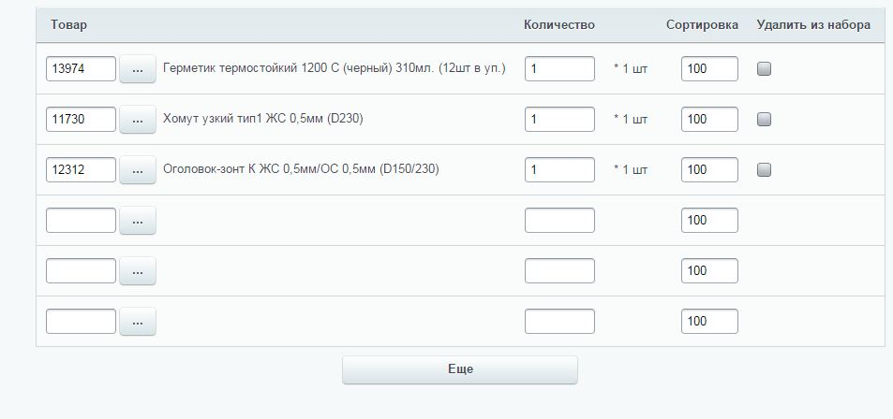

Т.е. к стандартному набору нужно добавить колонку: вычисляемое обязательное поле и добавляемые поля

Пользовательский интерфейс лучше если он будет как на http://kamintrade.ru/Calc
Каждая позиция выбора должна быть с картинкой
 | Выберите отопительный прибор, для которого вы подбираете дымоход.
 | Печь |  | Банная печь |  | Котел |  |  |  | Камин
 | Выбирите топливо. Дымоходы, предназначенные для различных видов топлива, имеют различные параметры.
 | Дрова, брикеты |  |  | Уголь |  |  | Газ
 | Выберите материал, из которого будет изготовлен ваш дымоход.
 | Нержавеющая сталь |  |  | Нержавейка/Оцинковка
 | Производитель
 | sferra
 | Выберите конфигурацию дымохода
 | 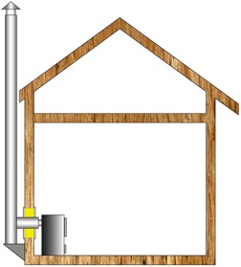 |  |  | 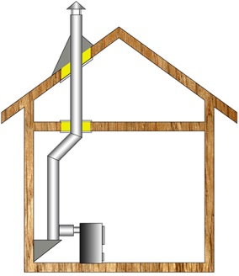
 |  |  |  |  |  |  | и тд
 | Диаметр дымохода | 115 |  | Длина | 6
 | Вывод позиций добавляемых в заказ (должны отображаться с картинками, картинки забиты в номенклатуре)
Диаметр дымохода и длина, должны быть выпадающими списками как в exel

Настройки, которые нужно вынести отдельно:
- Возможность выбора, какой набор соответствует для печи, банной печи, камина, котла и на один набор несколько видов печей.
- Выбор вида топлива для печи, котла, камина, банной печи
- Выбор картинок для калькулятора
- Возможность редактирования / добавления пунктов в разделе админка
- Возможность изменения порядка и добавления пунктов в пользовательском интерфейсе
- Зависимость выбора постоянных элементов от размеров, т.е. :
Фланец декоративный 3С 0,5мм 500*500 (D115) подойдет к одностенной трубе Труба ЖС 0,8мм L1,0 (D115), и не подойдет к Сэндвич труба К, ЖС 0,8мм/ОС 0,5мм L1,0 (D115/200), для сэндвича нужен Фланец декоративный 3С 0,5мм 500*500 (D200). Грубо говоря для одностенной трубы выбираем флянец по внутреннему диаметру, а для сэндвича по наружному

